**Tema 4**

**Opran Andrei 242**

-- Definiți un tip colecție denumit tip_orase_***. Creați tabelul excursie_*** cu următoarea

-- structură: cod_excursie NUMBER(4), denumire VARCHAR2(20), orase tip_orase_*** (ce va

-- conține lista orașelor care se vizitează într-o excursie, într-o ordine stabilită; de exemplu, primul

-- oraș din listă va fi primul oraș vizitat), status (disponibilă sau anulată).

-- c. Pentru o excursie al cărui cod este dat, afișați numărul de orașe vizitate, respectiv numele orașelor.

-- d. Pentru fiecare excursie afișați lista orașelor vizitate.

-- e. Anulați excursiile cu cele mai puține orașe vizitate.

DECLARE

    TYPE tip_orase_ao IS TABLE OF VARCHAR(256);

    TYPE excursie_ao IS RECORD(

        cod_excursie NUMBER(4),

        denumire VARCHAR2(20),

        orase tip_orase_ao,

        status BOOLEAN DEFAULT TRUE -- TRUE = DISPONIBILA, FALSE = ANULATA

    );

    TYPE tabel_excursie_ao IS TABLE OF excursie_ao INDEX BY BINARY_INTEGER;

    t tabel_excursie_ao;

    cod_excursie NUMBER(4) := &cod_tastatura;

    exista_excursie BOOLEAN := FALSE;

    nu_exista_excursie EXCEPTION;

    minim NUMBER(4) := 9999;

BEGIN

    t(1).cod_excursie := 1;

    t(1).denumire := 'Excursie 1';

    t(1).orase := tip_orase_ao('Bucuresti', 'Cluj-Napoca', 'Iasi');

    t(1).status := TRUE;

    t(2).cod_excursie := 2;

    t(2).denumire := 'Excursie 2';

    t(2).orase := tip_orase_ao('Constanta', 'Timisoara', 'Brasov', 'Craiova');

    t(2).status := TRUE;

    t(3).cod_excursie := 3;

    t(3).denumire := 'Excursie 3';

    t(3).orase := tip_orase_ao('Galati', 'Oradea');

    t(3).status := TRUE;

    t(4).cod_excursie := 4;

    t(4).denumire := 'Excursie 4';

    t(4).orase := tip_orase_ao('Ploiesti', 'Campina', 'Busteni');

    t(4).status := TRUE;

    t(5).cod_excursie := 5;

    t(5).denumire := 'Excursie 5';

    t(5).orase := tip_orase_ao('Bacau', 'Focsani');

    t(5).status := TRUE;

    -- c. Pentru o excursie al cărui cod este dat, afișați numărul de orașe vizitate, respectiv numele orașelor.

    -- verificare existenta excursie cu codul dat de la tastatura

    FOR i IN 1..t.COUNT LOOP

        IF t(i).cod_excursie = cod_excursie THEN

            exista_excursie := TRUE;

            EXIT;

        END IF;

    END LOOP;

    IF NOT exista_excursie THEN

        RAISE nu_exista_excursie;

    ELSE

        DBMS_OUTPUT.PUT_LINE('EXCURSIA ' || cod_excursie || ' ARE ' || t(cod_excursie).orase.COUNT || ' ORASE VIZITATE:');

        DBMS_OUTPUT.PUT('ORASELE VIZITATE SUNT: ');

        DBMS_OUTPUT.PUT_LINE(' ');

        FOR i IN 1..t(cod_excursie).orase.COUNT LOOP

            DBMS_OUTPUT.PUT_LINE(t(cod_excursie).orase(i));

        END LOOP;

    END IF;

    -- d. Pentru fiecare excursie afișați lista orașelor vizitate.

    IF t.COUNT = 0 then

        DBMS_OUTPUT.PUT_LINE('NU EXISTA EXCURSII.');

    ELSE

        FOR i in 1..t.COUNT LOOP

            DBMS_OUTPUT.PUT_LINE('LISTA DE ORASE VIZITATE PENTRU EXCURSIA CU CODUL ' || t(i).cod_excursie || ':');

            FOR j in 1..t(i).orase.COUNT LOOP

                DBMS_OUTPUT.PUT(t(i).orase(j));

                DBMS_OUTPUT.PUT(' ');

            END LOOP;

            DBMS_OUTPUT.PUT_LINE(' ');

            DBMS_OUTPUT.PUT_LINE(' ');

        END LOOP;

    END IF;

    -- e. Anulați excursiile cu cele mai puține orașe vizitate.

    -- determinare numar minim de orase vizitate

    FOR i in 1..t.COUNT LOOP

        IF t(i).orase.COUNT < minim THEN

            minim := t(i).orase.COUNT;

        END IF;

    END LOOP;

    -- anulare excursii cu numar minim de orase vizitate

    FOR i in 1..t.COUNT LOOP

        IF t(i).orase.COUNT = minim THEN

            t(i).status := FALSE;

        END IF;

    END LOOP;

    -- afisare

    FOR i IN 1..t.COUNT LOOP

        DBMS_OUTPUT.PUT_LINE('EXCURSIA CU CODUL ' || t(i).cod_excursie || ':');

        DBMS_OUTPUT.PUT_LINE('DENUMIRE: ' || t(i).denumire);

        DBMS_OUTPUT.PUT('ORASE: ');

        FOR j IN 1..t(i).orase.COUNT LOOP

            DBMS_OUTPUT.PUT(t(i).orase(j) || ' ');

        END LOOP;

        DBMS_OUTPUT.NEW_LINE;

        DBMS_OUTPUT.PUT_LINE('STATUS: ' || CASE WHEN t(i).status THEN 'Disponibila' ELSE 'Anulata' END);

        DBMS_OUTPUT.PUT_line(' ');

    END LOOP;

EXCEPTION

    WHEN nu_exista_excursie THEN

        DBMS_OUTPUT.PUT_LINE('Excursia cu codul ' || cod_excursie || ' nu exista.');

    WHEN OTHERS THEN

        DBMS_OUTPUT.PUT_LINE('Eroare: ' || SQLERRM || ' ' || SQLCODE);

END;

/

    -- c. Pentru o excursie al cărui cod este dat, afișați numărul de orașe vizitate, respectiv numele orașelor.

    -- verificare existenta excursie cu codul dat de la tastatura

    FOR i IN 1..t.COUNT LOOP

        IF t(i).cod_excursie = cod_excursie THEN

            exista_excursie := TRUE;

            EXIT;

        END IF;

    END LOOP;

    IF NOT exista_excursie THEN

        RAISE nu_exista_excursie;

    ELSE

        DBMS_OUTPUT.PUT_LINE('EXCURSIA ' || cod_excursie || ' ARE ' || t(cod_excursie).orase.COUNT || ' ORASE VIZITATE:');

        DBMS_OUTPUT.PUT('ORASELE VIZITATE SUNT: ');

        DBMS_OUTPUT.PUT_LINE(' ');

        FOR i IN 1..t(cod_excursie).orase.COUNT LOOP

            DBMS_OUTPUT.PUT_LINE(t(cod_excursie).orase(i));

        END LOOP;

    END IF;

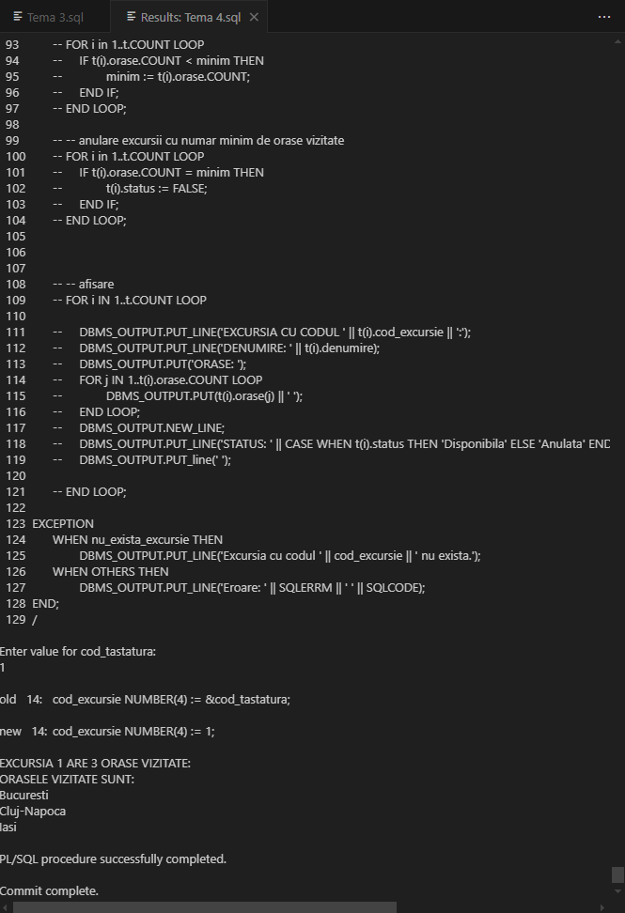

    -- d. Pentru fiecare excursie afișați lista orașelor vizitate.

    IF t.COUNT = 0 then

        DBMS_OUTPUT.PUT_LINE('NU EXISTA EXCURSII.');

    ELSE

        FOR i in 1..t.COUNT LOOP

            DBMS_OUTPUT.PUT_LINE('LISTA DE ORASE VIZITATE PENTRU EXCURSIA CU CODUL ' || t(i).cod_excursie || ':');

            FOR j in 1..t(i).orase.COUNT LOOP

                DBMS_OUTPUT.PUT(t(i).orase(j));

                DBMS_OUTPUT.PUT(' ');

            END LOOP;

            DBMS_OUTPUT.PUT_LINE(' ');

            DBMS_OUTPUT.PUT_LINE(' ');

        END LOOP;

    END IF;

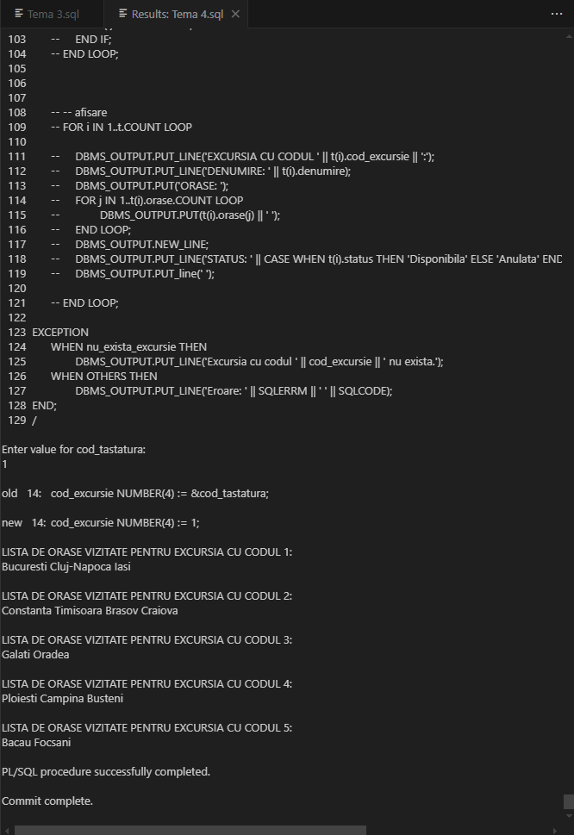

-- e. Anulați excursiile cu cele mai puține orașe vizitate.

    -- determinare numar minim de orase vizitate

    FOR i in 1..t.COUNT LOOP

        IF t(i).orase.COUNT < minim THEN

            minim := t(i).orase.COUNT;

        END IF;

    END LOOP;

    -- anulare excursii cu numar minim de orase vizitate

    FOR i in 1..t.COUNT LOOP

        IF t(i).orase.COUNT = minim THEN

            t(i).status := FALSE;

        END IF;

    END LOOP;

**INAINTE DE RULARE:**

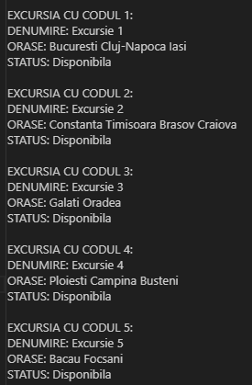

**DUPA RULARE:**

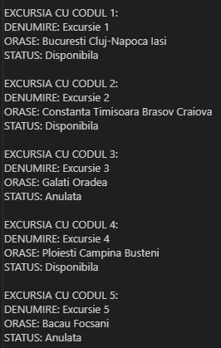

-- E3. Rezolvați problema anterioară folosind un alt tip de colecție studiat

-- a. Inserați 5 înregistrări în tabel.

-- b. Actualizați coloana orase pentru o excursie specificată:

-- - adăugați un oraș nou în listă, ce va fi ultimul vizitat în excursia respectivă;

-- - adăugați un oraș nou în listă, ce va fi al doilea oraș vizitat în excursia respectivă;

-- - inversați ordinea de vizitare a două dintre orașe al căror nume este specificat;

-- - eliminați din listă un oraș al cărui nume este specificat.

-- c. Pentru o excursie al cărui cod este dat, afișați numărul de orașe vizitate, respectiv numele

-- orașelor.

-- d. Pentru fiecare excursie afișați lista orașelor vizitate.

-- e. Anulați excursiile cu cele mai puține orașe vizitate.

DECLARE

    TYPE varray_tip_orase_ao IS VARRAY(20) OF VARCHAR(256);

    TYPE excursie_ao IS RECORD(

        cod_excursie NUMBER(4),

        denumire VARCHAR2(20),

        orase varray_tip_orase_ao,

        status BOOLEAN DEFAULT TRUE -- TRUE = DISPONIBILA, FALSE = ANULATA

    );

    TYPE varray_excursie_ao IS VARRAY(20) OF excursie_ao;

    v varray_excursie_ao := varray_excursie_ao();

    -- b. variabile

    cod_excursie NUMBER(4) := &varray_cod_tastatura;

    oras_nou_1 varchar2(20) := '&varray_primul_oras_nou';

    oras_nou_2 varchar2(20) := '&varray_al_doilea_oras_nou';

    inversare_1 varchar2(20) := '&varray_inversare_1';

    inversare_2 varchar2(20) := '&varray_inversare_2';

    index_inversare_1 NUMBER(2) := -1;

    index_inversare_2 NUMBER(2) := -1;

    ok1 BOOLEAN := FALSE;

    ok2 BOOLEAN := FALSE;

    eroare_inversare EXCEPTION;

    oras_de_sters varchar2(20) := '&varray_oras_de_sters';

    ok3 BOOLEAN := FALSE;

    eroare_stergere EXCEPTION;

    -- c. variabile

    exista_excursie BOOLEAN := FALSE;

    nu_exista_excursie EXCEPTION;

    -- e. variabile

    minim NUMBER(4) := 9999;

BEGIN

    -- a. Inserați 5 înregistrări în tabel.

    v.EXTEND(5);

    v(1).cod_excursie := 1;

    v(1).denumire := 'Excursie 1';

    v(1).orase := varray_tip_orase_ao('Bucuresti', 'Cluj-Napoca', 'Iasi');

    v(1).status := TRUE;

    v(2).cod_excursie := 2;

    v(2).denumire := 'Excursie 2';

    v(2).orase := varray_tip_orase_ao('Constanta', 'Timisoara', 'Brasov', 'Craiova');

    v(2).status := TRUE;

    v(3).cod_excursie := 3;

    v(3).denumire := 'Excursie 3';

    v(3).orase := varray_tip_orase_ao('Galati', 'Oradea');

    v(3).status := TRUE;

    v(4).cod_excursie := 4;

    v(4).denumire := 'Excursie 4';

    v(4).orase := varray_tip_orase_ao('Ploiesti', 'Campina', 'Busteni');

    v(4).status := TRUE;

    v(5).cod_excursie := 5;

    v(5).denumire := 'Excursie 5';

    v(5).orase := varray_tip_orase_ao('Bacau', 'Focsani');

    v(5).status := TRUE;

    -- b. Actualizați coloana orase pentru o excursie specificată:

    -- - adăugați un oraș nou în listă, ce va fi ultimul vizitat în excursia respectivă;

    v(cod_excursie).orase.EXTEND;

    v(cod_excursie).orase(v(cod_excursie).orase.LAST) := oras_nou_1;

    -- - adăugați un oraș nou în listă, ce va fi al doilea oraș vizitat în excursia respectivă;

    v(cod_excursie).orase.EXTEND;

    v(cod_excursie).orase(v(cod_excursie).orase.LAST) := oras_nou_2;

    -- - inversați ordinea de vizitare a două dintre orașe al căror nume este specificat;

    FOR i in 1..v(cod_excursie).orase.COUNT LOOP

        IF upper(v(cod_excursie).orase(i)) = upper(inversare_1) THEN

            ok1 := TRUE;

            index_inversare_1 := i; -- salvam doar index-ul pentru ca daca modificam direct cum am facut la tema 3, se poate ca inversarea sa nu se faca pana la final

        ELSIF upper(v(cod_excursie).orase(i)) = upper(inversare_2) THEN

            ok2 := TRUE;

            index_inversare_2 := i; -- salvam doar index-ul pentru ca daca modificam direct cum am facut la tema 3, se poate ca inversarea sa nu se faca pana la final

        END IF;

    END LOOP;

    IF ok1 AND ok2 THEN

        v(cod_excursie).orase(index_inversare_1) := inversare_2; -- facem inversarea folosind indexii memorati

        v(cod_excursie).orase(index_inversare_2) := inversare_1;

    ELSE

        RAISE eroare_inversare;

    END IF;

    - eliminați din listă un oraș al cărui nume este specificat.

    -- verificare existenta oras dat de la tastatura

    FOR i in 1..v.COUNT LOOP

        IF upper(v(cod_excursie).orase(i)) = upper(oras_de_sters) THEN

            ok3 := TRUE;

            FOR j in i..v(cod_excursie).orase.COUNT-1 LOOP

                v(cod_excursie).orase(j) := v(cod_excursie).orase(j+1);

            END LOOP;

            v(cod_excursie).orase.TRIM;

            EXIT;

        END IF;

    END LOOP;

    IF NOT ok3 THEN

        RAISE eroare_stergere;

    END IF;

    c. Pentru o excursie al cărui cod este dat, afișați numărul de orașe vizitate, respectiv numele orașelor.

    -- verificare existenta excursie cu codul dat de la tastatura

    FOR i IN 1..v.COUNT LOOP

        IF v(i).cod_excursie = cod_excursie THEN

            exista_excursie := TRUE;

            EXIT;

        END IF;

    END LOOP;

    IF NOT exista_excursie THEN

        RAISE nu_exista_excursie;

    ELSE

        DBMS_OUTPUT.PUT_LINE('EXCURSIA ' || cod_excursie || ' ARE ' || v(cod_excursie).orase.COUNT || ' ORASE VIZITATE:');

        DBMS_OUTPUT.PUT('ORASELE VIZITATE SUNT: ');

        DBMS_OUTPUT.PUT_LINE(' ');

        FOR i IN 1..v(cod_excursie).orase.COUNT LOOP

            DBMS_OUTPUT.PUT_LINE(v(cod_excursie).orase(i));

        END LOOP;

    END IF;

    -- d. Pentru fiecare excursie afișați lista orașelor vizitate.

    IF v.COUNT = 0 then

        DBMS_OUTPUT.PUT_LINE('NU EXISTA EXCURSII.');

    ELSE

        FOR i in 1..v.COUNT LOOP

            DBMS_OUTPUT.PUT_LINE('LISTA DE ORASE VIZITATE PENTRU EXCURSIA CU CODUL ' || v(i).cod_excursie || ':');

            FOR j in 1..v(i).orase.COUNT LOOP

                DBMS_OUTPUT.PUT(v(i).orase(j));

                DBMS_OUTPUT.PUT(' ');

            END LOOP;

            DBMS_OUTPUT.PUT_LINE(' ');

            DBMS_OUTPUT.PUT_LINE(' ');

        END LOOP;

    END IF;

    -- e. Anulați excursiile cu cele mai puține orașe vizitate.

    -- determinare numar minim de orase vizitate

    FOR i in 1..v.COUNT LOOP

        IF v(i).orase.COUNT < minim THEN

            minim := v(i).orase.COUNT;

        END IF;

    END LOOP;

    -- anulare excursii cu numar minim de orase vizitate

    FOR i in 1..v.COUNT LOOP

        IF v(i).orase.COUNT = minim THEN

            v(i).status := FALSE;

        END IF;

    END LOOP;

    -- afisare excursii

    FOR i IN 1..v.COUNT LOOP

        DBMS_OUTPUT.PUT_LINE('EXCURSIA CU CODUL ' || v(i).cod_excursie || ':');

        DBMS_OUTPUT.PUT_LINE('DENUMIRE: ' || v(i).denumire);

        DBMS_OUTPUT.PUT('ORASE: ');

        FOR j IN 1..v(i).orase.COUNT LOOP

            DBMS_OUTPUT.PUT(v(i).orase(j) || ' ');

        END LOOP;

        DBMS_OUTPUT.NEW_LINE;

        DBMS_OUTPUT.PUT_LINE('STATUS: ' || CASE WHEN v(i).status THEN 'Disponibila' ELSE 'Anulata' END);

        DBMS_OUTPUT.PUT_LINE(' ');

    END LOOP;

EXCEPTION

EXCEPTION

    WHEN eroare_inversare THEN

        DBMS_OUTPUT.PUT_LINE('Nu s-a putut efectua inversarea deoarece nu exista orasele specificate in excursia cu codul ' || cod_excursie);

    WHEN eroare_stergere THEN

        DBMS_OUTPUT.PUT_LINE('Nu s-a putut efectua stergerea deoarece nu exista orasul specificat in excursia cu codul ' || cod_excursie);

    WHEN nu_exista_excursie THEN

        DBMS_OUTPUT.PUT_LINE('Excursia cu codul ' || cod_excursie || ' nu exista.');

    WHEN OTHERS THEN

        DBMS_OUTPUT.PUT_LINE('Eroare: ' || SQLERRM || ' ' || SQLCODE);

END;

/

    WHEN nu_exista_excursie THEN

        DBMS_OUTPUT.PUT_LINE('Excursia cu codul ' || cod_excursie || ' nu exista.');

    WHEN OTHERS THEN

        DBMS_OUTPUT.PUT_LINE('Eroare: ' || SQLERRM || ' ' || SQLCODE);

END;

/

-- b. Actualizați coloana orase pentru o excursie specificată:

    -- - adăugați un oraș nou în listă, ce va fi ultimul vizitat în excursia respectivă;

    v(cod_excursie).orase.EXTEND;

    v(cod_excursie).orase(v(cod_excursie).orase.LAST) := oras_nou_1;

    -- - adăugați un oraș nou în listă, ce va fi al doilea oraș vizitat în excursia respectivă;

    v(cod_excursie).orase.EXTEND;

    v(cod_excursie).orase(v(cod_excursie).orase.LAST) := oras_nou_2;

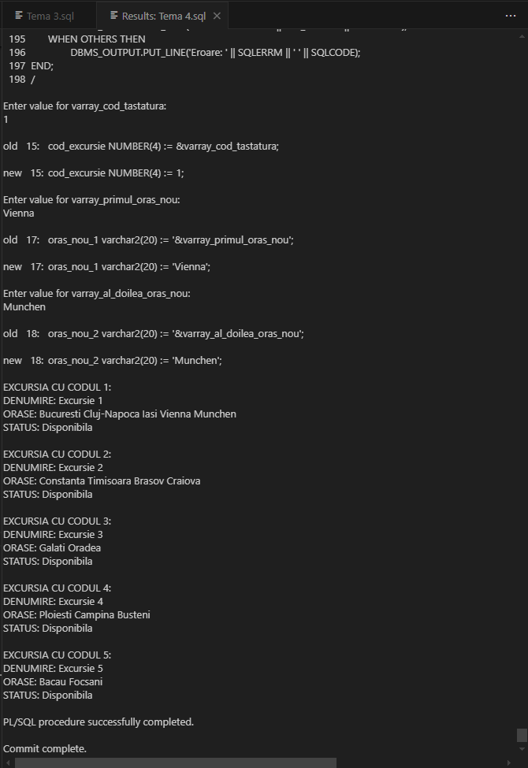

    -- - inversați ordinea de vizitare a două dintre orașe al căror nume este specificat;

    FOR i in 1..v(cod_excursie).orase.COUNT LOOP

        IF upper(v(cod_excursie).orase(i)) = upper(inversare_1) THEN

            ok1 := TRUE;

            index_inversare_1 := i; -- salvam doar index-ul pentru ca daca modificam direct cum am facut la tema 3, se poate ca inversarea sa nu se faca pana la final

        ELSIF upper(v(cod_excursie).orase(i)) = upper(inversare_2) THEN

            ok2 := TRUE;

            index_inversare_2 := i; -- salvam doar index-ul pentru ca daca modificam direct cum am facut la tema 3, se poate ca inversarea sa nu se faca pana la final

        END IF;

    END LOOP;

    IF ok1 AND ok2 THEN

        v(cod_excursie).orase(index_inversare_1) := inversare_2; -- facem inversarea folosind indexii memorati

        v(cod_excursie).orase(index_inversare_2) := inversare_1;

    ELSE

        RAISE eroare_inversare;

    END IF;

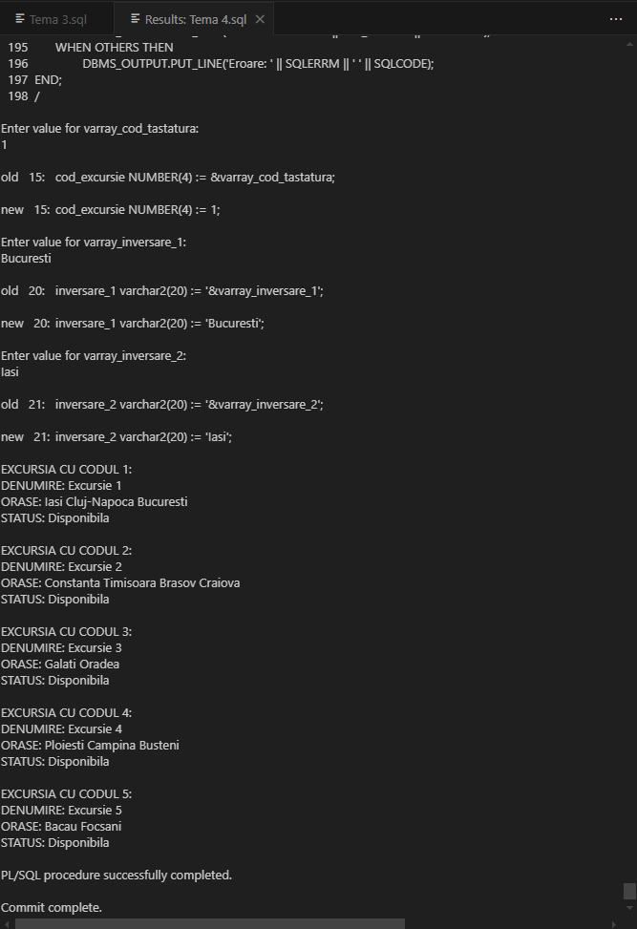

    -- eliminați din listă un oraș al cărui nume este specificat.

    -- verificare existenta oras dat de la tastatura

    FOR i in 1..v.COUNT LOOP

        IF upper(v(cod_excursie).orase(i)) = upper(oras_de_sters) THEN

            ok3 := TRUE;

            FOR j in i..v(cod_excursie).orase.COUNT-1 LOOP

                v(cod_excursie).orase(j) := v(cod_excursie).orase(j+1);

            END LOOP;

            v(cod_excursie).orase.TRIM;

            EXIT;

        END IF;

    END LOOP;

    IF NOT ok3 THEN

        RAISE eroare_stergere;

    END IF;

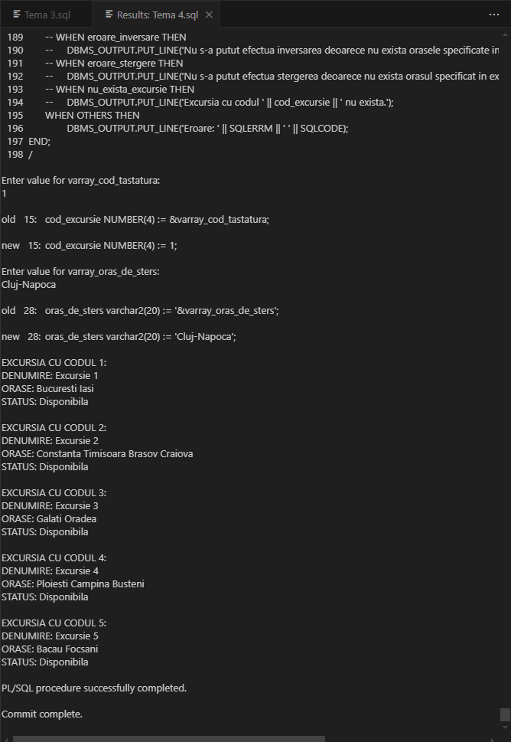

    -- c. Pentru o excursie al cărui cod este dat, afișați numărul de orașe vizitate, respectiv numele orașelor.

    -- verificare existenta excursie cu codul dat de la tastatura

    FOR i IN 1..v.COUNT LOOP

        IF v(i).cod_excursie = cod_excursie THEN

            exista_excursie := TRUE;

            EXIT;

        END IF;

    END LOOP;

    IF NOT exista_excursie THEN

        RAISE nu_exista_excursie;

    ELSE

        DBMS_OUTPUT.PUT_LINE('EXCURSIA ' || cod_excursie || ' ARE ' || v(cod_excursie).orase.COUNT || ' ORASE VIZITATE:');

        DBMS_OUTPUT.PUT('ORASELE VIZITATE SUNT: ');

        DBMS_OUTPUT.PUT_LINE(' ');

        FOR i IN 1..v(cod_excursie).orase.COUNT LOOP

            DBMS_OUTPUT.PUT_LINE(v(cod_excursie).orase(i));

        END LOOP;

    END IF;

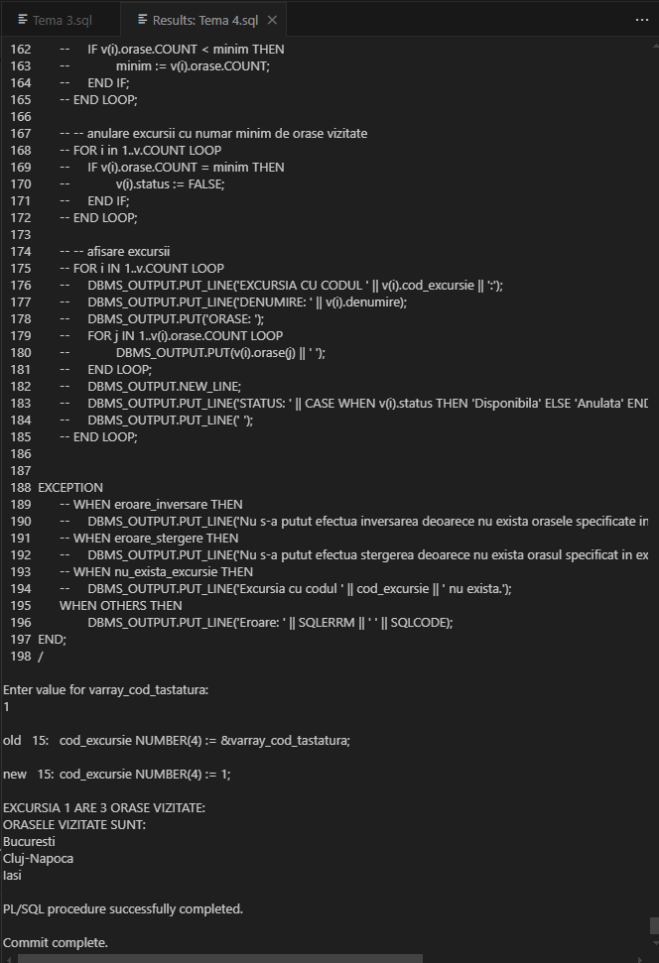

    -- d. Pentru fiecare excursie afișați lista orașelor vizitate.

    IF v.COUNT = 0 then

        DBMS_OUTPUT.PUT_LINE('NU EXISTA EXCURSII.');

    ELSE

        FOR i in 1..v.COUNT LOOP

            DBMS_OUTPUT.PUT_LINE('LISTA DE ORASE VIZITATE PENTRU EXCURSIA CU CODUL ' || v(i).cod_excursie || ':');

            FOR j in 1..v(i).orase.COUNT LOOP

                DBMS_OUTPUT.PUT(v(i).orase(j));

                DBMS_OUTPUT.PUT(' ');

            END LOOP;

            DBMS_OUTPUT.PUT_LINE(' ');

            DBMS_OUTPUT.PUT_LINE(' ');

        END LOOP;

    END IF;

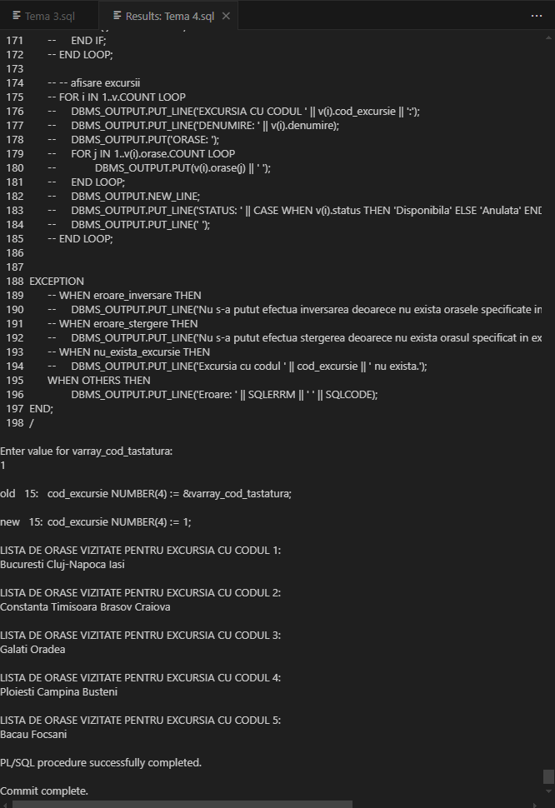

    -- e. Anulați excursiile cu cele mai puține orașe vizitate.

    -- determinare numar minim de orase vizitate

    FOR i in 1..v.COUNT LOOP

        IF v(i).orase.COUNT < minim THEN

            minim := v(i).orase.COUNT;

        END IF;

    END LOOP;

    -- anulare excursii cu numar minim de orase vizitate

    FOR i in 1..v.COUNT LOOP

        IF v(i).orase.COUNT = minim THEN

            v(i).status := FALSE;

        END IF;

    END LOOP;

**INAINTE RULARE:  
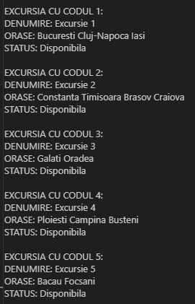**

**DUPA RULARE:**

